Pos. Anz. Beschreibung Preis in €
(zzgl. 19% MwSt.)

1 1 Verbindungstisch zwischen 2 Durchschubspülmaschinen

Gesamtpreis (Netto)

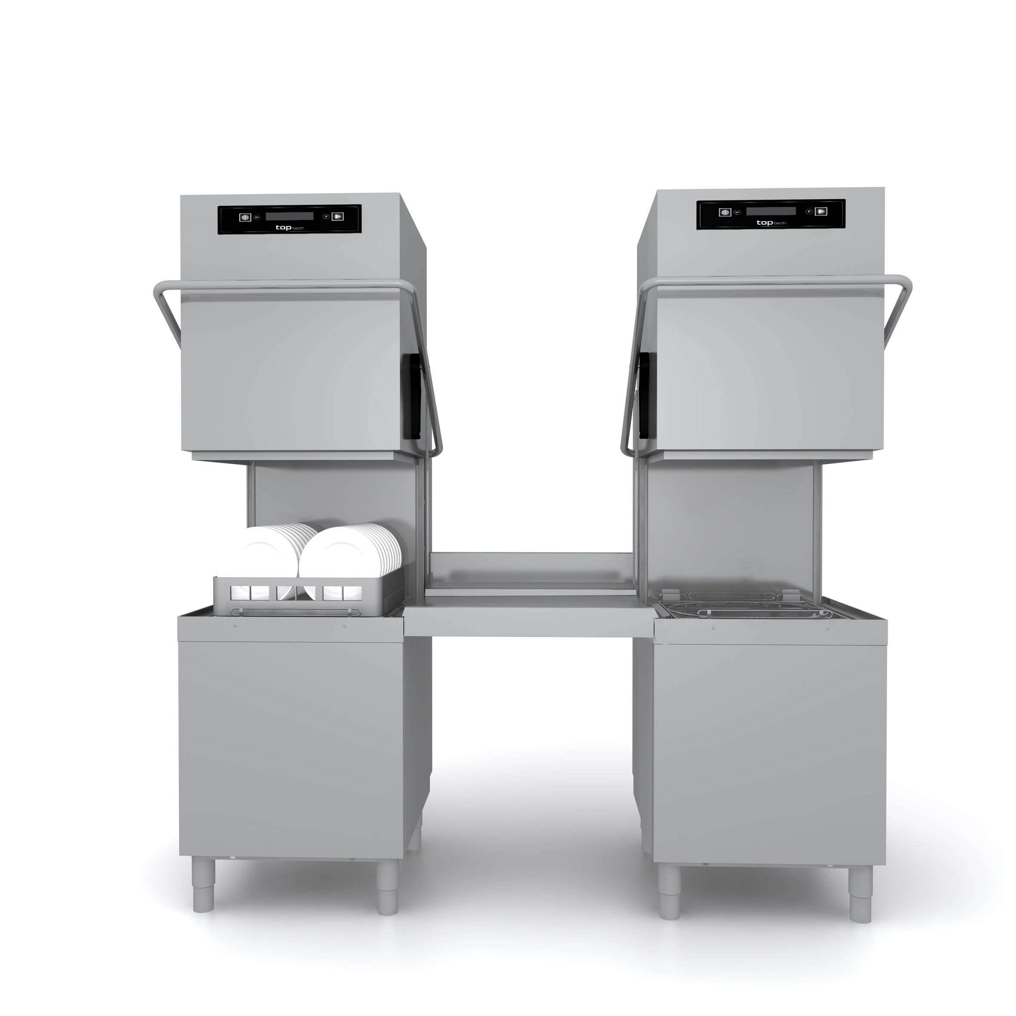

Technische Daten:
Verbindungstisch zwischen 2 Durchschubspülmaschinen

Produktgruppe Zubehör & Tischanbauten
Bauart Verbindungstisch
Korbmaß geeignet für 500 x 500 // 500 x 600 mm
Aufbauhöhe 850 mm
Artikelnummer 70681

Konstruktion

Der Verbindungstisch besteht komplett aus Edelstahl (CrNi 18/10) und kann zwischen 2 Durchschubspülmaschinen installiert werden. Die zur Maschine geneigte Tischplatte ist aus 1,0 mm starkem Edelstahl (CrNi 18/10) und wird durch Einhängen mit der Durchschubspülmaschine verbunden.

Ausführung

Der Verbindungstisch verfügt über ein integriertes 2-seitiges Korbführungsprofil in einer Breite von 30 mm und ein aufgekantetes Spritzblech in einer Höhe von 110,9 mm.

Lieferumfang

- Tischplatte
- Montagematerial

Technische Daten

Abmessungen in [mm]
Tisch-Länge | 700
Tisch-Tiefe | 715
Korbführung – Tiefe | 517
Tisch-Höhe | 850
Spritzblech – Höhe | 110,9
Korbmaß | 500 x 500 // 500 x 600

